Actividad Práctica – Introducción al Modelado de Bases de Datos

Sistema de Reserva de Vehículos tipo Uber

Materia:
Base de Datos

Objetivo de la actividad
Diseñar y desarrollar una base de datos sencilla para un sistema de reserva de vehículos similar a Uber, aplicando conceptos de análisis de entidades, relaciones, modelo MER, modelo físico y consultas SQL básicas.

Situación problemática
Una empresa llamada “MoveFast” desea desarrollar un sistema simple de reserva de vehículos mediante una aplicación móvil.
Los usuarios podrán solicitar viajes y los conductores aceptarán dichas reservas utilizando sus vehículos registrados.
La empresa necesita almacenar información sobre:
- Los pasajeros que utilizan la aplicación.
- Los conductores registrados.
- Los vehículos disponibles.
- Las reservas realizadas.
- Los pagos efectuados.
El sistema deberá permitir conocer:
- Qué pasajero solicitó un viaje.
- Qué conductor realizó el viaje.
- Qué vehículo fue utilizado.
- El origen y destino del recorrido.
- El costo del viaje.
- La fecha y hora de la reserva.

Información a almacenar

Pasajeros
ID del pasajero | Nombre y apellido | DNI | Teléfono | Correo electrónico

Conductores

ID del conductor | Nombre y apellido | DNI | Número de licencia | Teléfono

Vehículos
ID del vehículo | Marca | Modelo | Patente | Año | Color | ID del conductor propietario

Reservas

ID de reserva | Fecha | Hora | Dirección de origen | Dirección de destino | Distancia estimada | Precio del viaje | Estqado del viaje (pendiente, en viaje, finalizado) | ID del pasajero | ID del conductor | ID del vehículo

Pagos
ID del pago | Método de pago | Fecha de pago | Monto | ID de la reserva

Actividades

Reconocimiento de entidades
- Pasajero
- Conductor
- Vehículo
- Reserva
- Pago

Modelo Entidad Relación (MER)
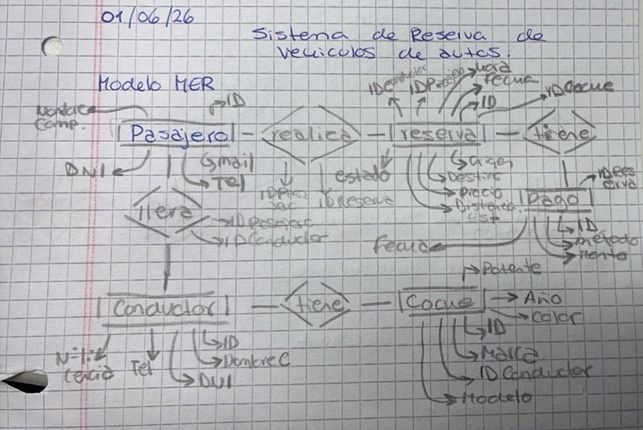

Modelo físico
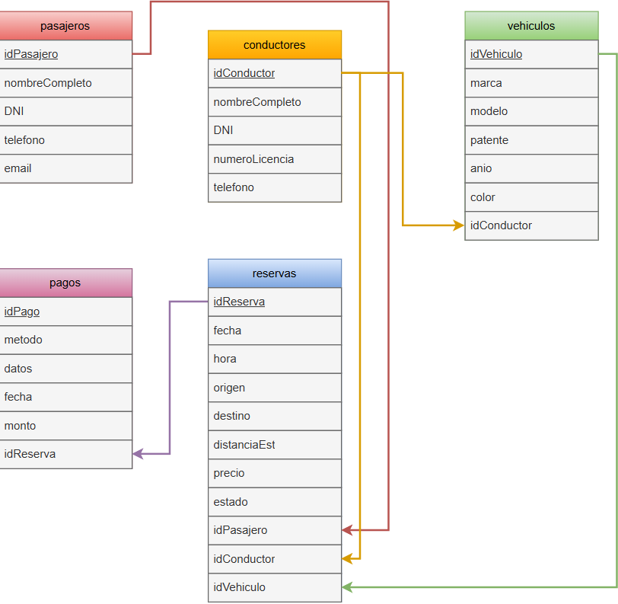

Instrucciones en SQL
drop database autoService;
create database autoService;
use autoService;

create table pasajeros(
id int not null AUTO_INCREMENT,
nombre varchar(60),
apellido varchar(60),
dni int,
telefono varchar(15),
email varchar(80),
constraint idPasajero primary key (id)
)engine=INNODB;

create table conductores(
id int not null AUTO_INCREMENT,
nombre varchar(60),
dni int,
licencia int not null,
telefono varchar(15),
constraint idConductor primary key (id)
)engine=INNODB;

create table vehiculos(
id int not null AUTO_INCREMENT,
marca varchar(20),
modelo varchar(60),
patente varchar(7),
anio year,
telefono varchar(15),
idConductor int,
constraint idVehiculo primary key (id),
constraint conductorDuenio foreign key (idConductor) REFERENCES conductores(id)
)engine=INNODB;

create table reservas(
id int not null AUTO_INCREMENT,
fecha date,
hora time,
origen varchar(30),
destino varchar(30),
distanciaEst float,
pago DECIMAL(8,2),
estado enum('enCamino','demorada','cancelada','enDestino'),
constraint idReserva primary key (id),
idPasajero int,
idConductor int,
idVehiculo int,
constraint fkPasajero foreign key (idPasajero) REFERENCES pasajeros(id),
constraint fkConductor foreign key (idConductor) REFERENCES conductores(id),
constraint fkVehiculo foreign key (idVehiculo) REFERENCES vehiculos(id)
)engine=INNODB;

create table pagos(
id int not null AUTO_INCREMENT,
metodo enum('credito','debito','billeteraVirtual'),
datos varchar(60),
fecha varchar(7),
monto DECIMAL(8,2),
idReserva int,
constraint idPago primary key (id),
constraint fkReserva foreign key (idReserva) REFERENCES reservas(id)
)engine=INNODB;
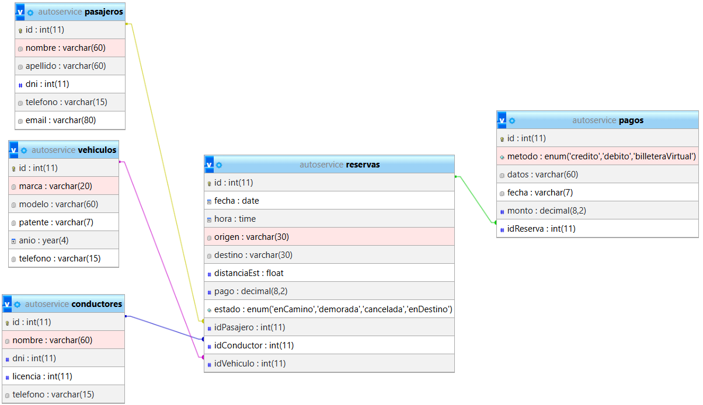

Repositorio en GitHub

